Soru 1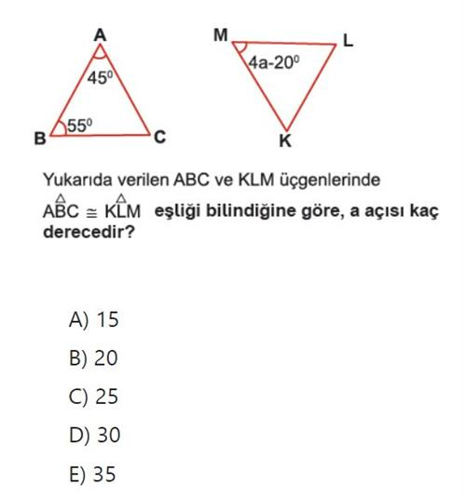  Soru 2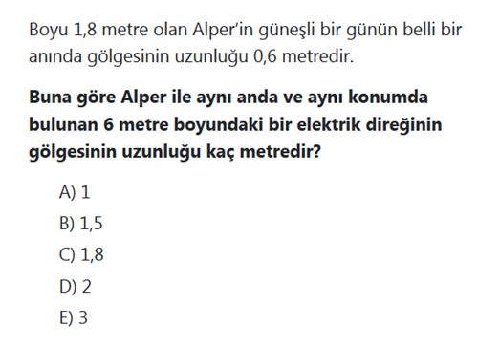  Soru 3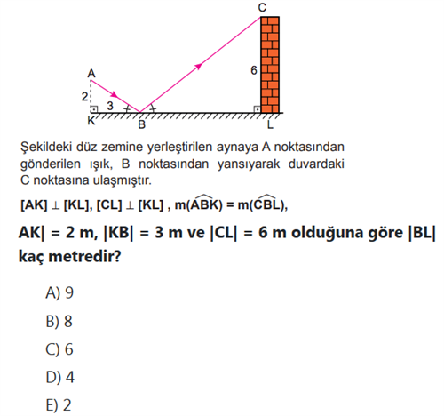  Soru 4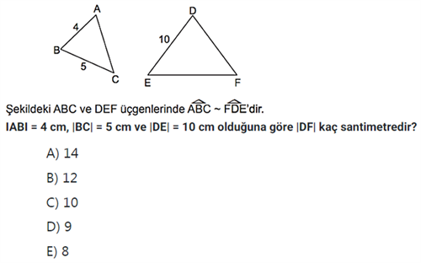  Soru 5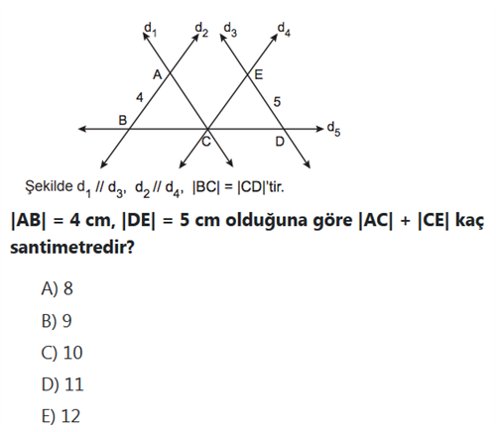  Soru 6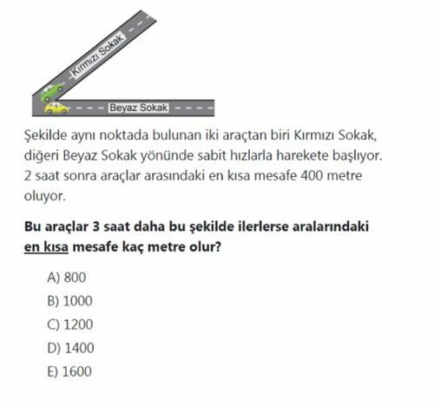  Soru 7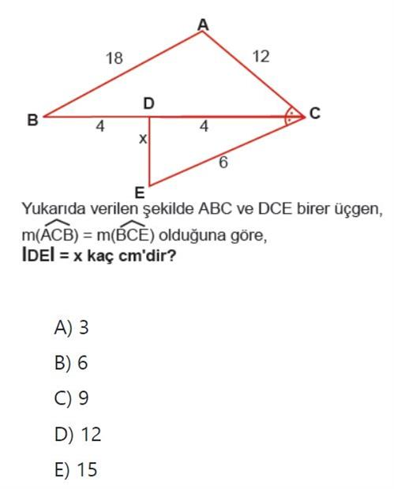  Soru 8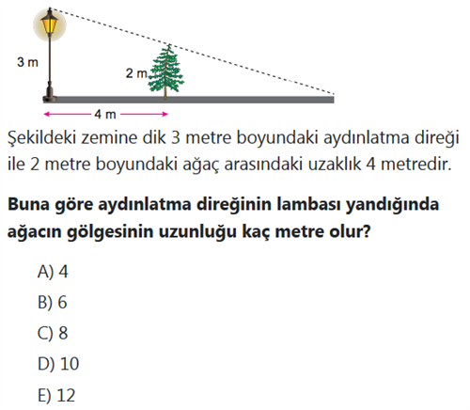  Soru 9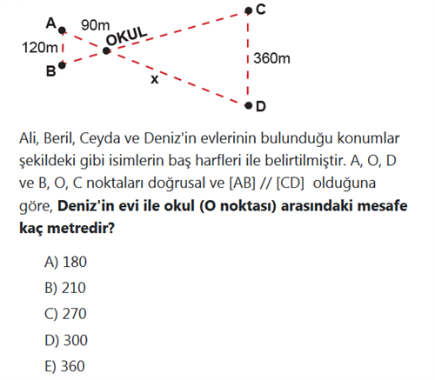  Soru 10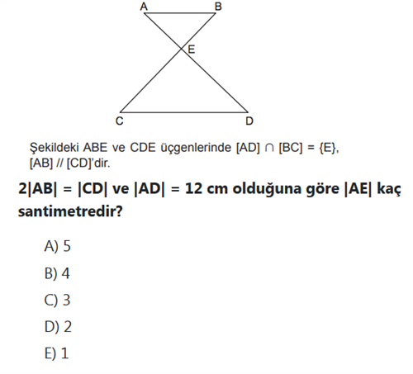  CEVAPLAR: 1-C 2-D 3-A 4-E 5-B 6-B 7-C 8-C 9-C 10-B 11-A 12-A 13-E 14-C 15-C 16-B 17-B 18-A 19-A 20-E | Soru 11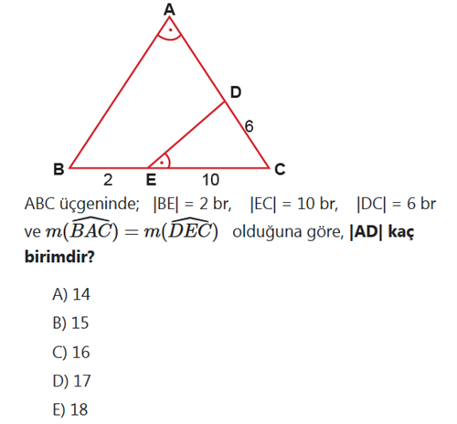  Soru 12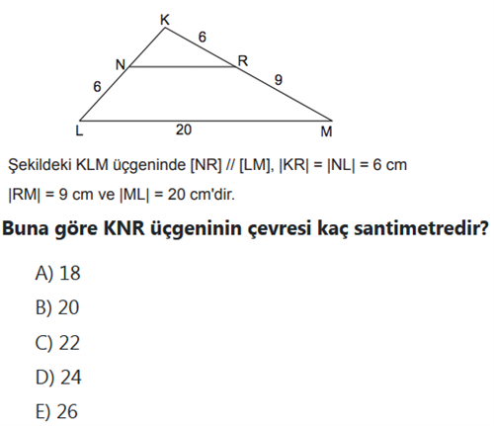  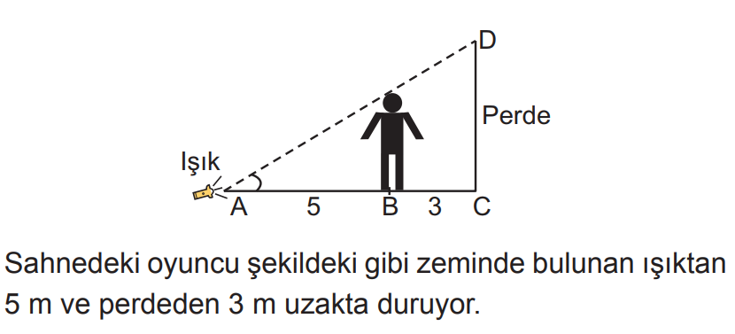Soru 13  Oyuncunun boyu 1,75 m olduğuna göre oyuncunun, perdeye yansıyan görüntüsü kaç metre olur?  A) 2  B) 2,25  C) 2,4  D) 2,5  E) 2,8  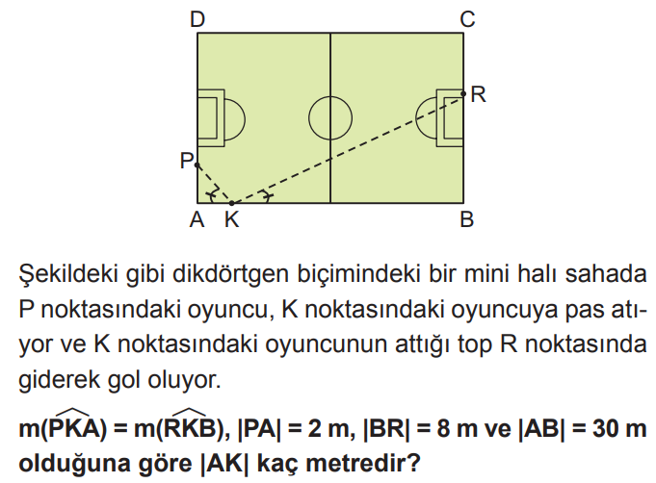Soru 14  ‏‏‏‏‏‏‏‏  A) 4  B) 5  C) 6  D) 8  E) 10  Soru 15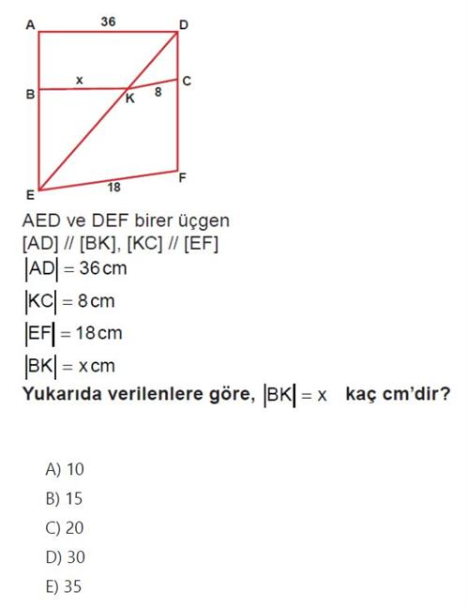  Soru 16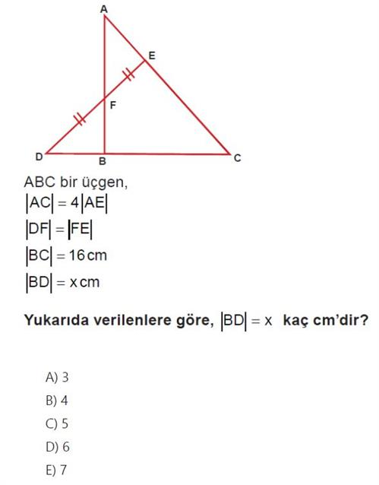  Soru 17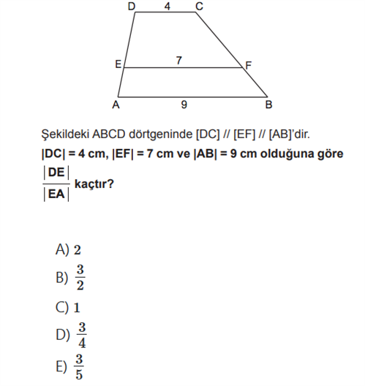  Soru 18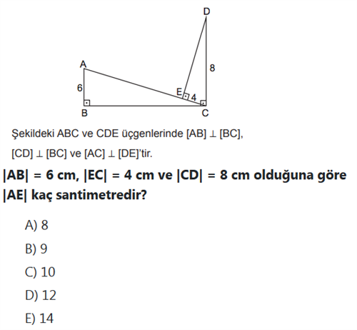  Soru 19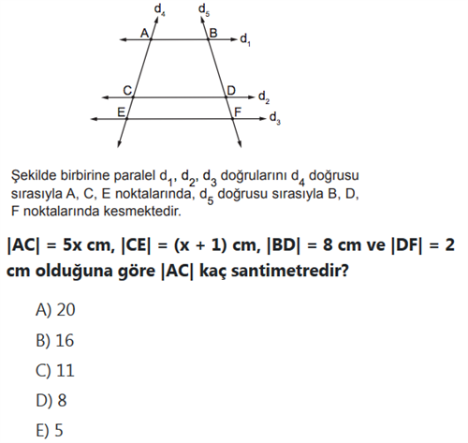  Soru 20